
ver.0.1
TM4-485 & TM3-485
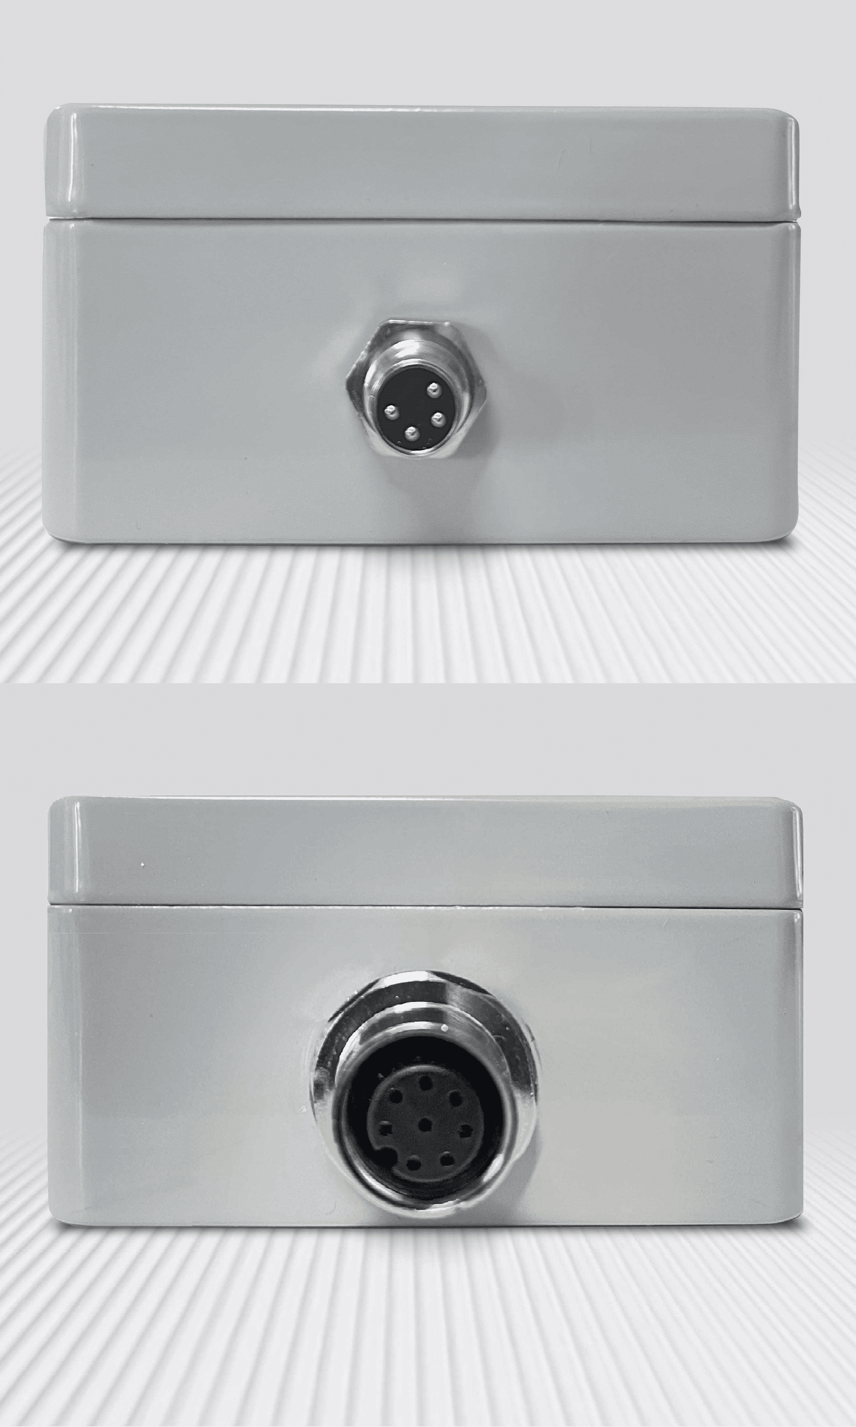 | 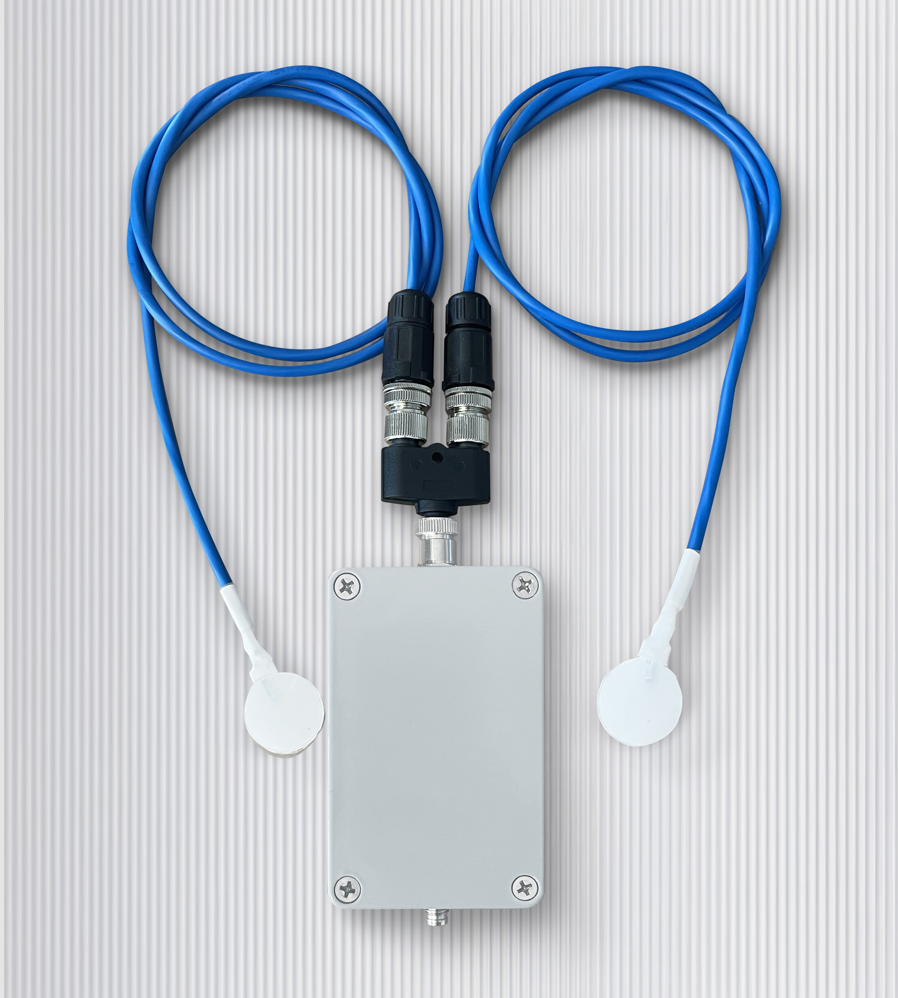  Serial interface RS485 Modbus RTU |  | 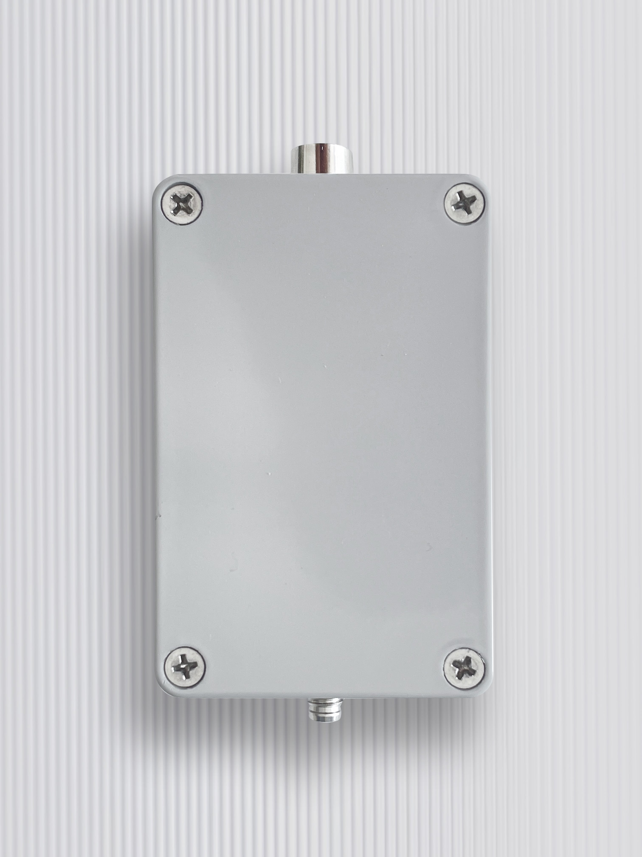
PRODOTTO | TM4-485 |  | TM3-485
 | CONVERTITORE DAL NOSTRO SENSORE DI TEMPERATURA AL SILICIO A RS485 |  | CONVERTITORE DA QUALSIASI PTC A RS485
STANDARD DI RIFERIMENTO |  |  | NORMA DI RIFERIMENTO IEC 60751
Applicazioni | - è il giusto completamento per chi utilizza il piranometro a termopila  - 2 canali di ingresso per misure di temperatura (es. cella FV + Ambiente)  - Aggiunti punti di misurazione per grandi impianti fotovoltaici
Compatibilità con registratore di dati | Smartlogger 3000, Sungrow, Ermes, Higeco, Envolve and many others
Valori misurati | Sensor1 -30 ÷ +85 °C toll. ± 3 °C |  | Sensor1 -40 ÷ +110 °C toll. ± 0.2 °C
Valori misurati | Sensor2 -30 ÷ +85 °C toll. ± 3 °C |  | Sensor2 -30 ÷ +110 °C toll. ± 0.2 °C
Calibrazione | Dalla fabbrica di Silicon Sensor | Ogni TM3-485 è calibrato in fabbrica, con 2 punti che utilizzano resistenze di riferimento di precisione.
Risoluzione | 2.1 °C |  | 0.1 °C
Ingresso | Sensore al silicio TM4 |  | Qualsiasi PT100 o PT1000 a 2-3-4 fili
Produzione | Isolata galvanicamente dall'alimentazione
  Indirizzo | Formato
  Sensor1 Temp.: 257 | 1° PT100/1000 Temp 0.1°C
  Sensor2 Temp.: 258 | 2° PT100/1000 Temp 0.1°C
  Per altri valori e stati, fare riferimento al Manuale di istruzioni
Scatola Tempera di lavoro.: | (-30 ÷ +85 °C)
Alimentazione elettrica | 8 ÷ 30 Vcc consumo <60mA  Protetto contro inversione di polarità e sovratensione
Umidità operativa | 0 ÷ 95% RH
Protezione | IP65 Circuito elettronico sigillato
Connettore | INGRESSO M12 8 pin FEMMINA (tre vie opzionale) USCITA M8 4 pin MASCHIO
Dimensioni | 97x64x34 mm
Materiale | Scatola: alluminio
Peso | 200 gr

Company with ISO 9001 quality management system certification
Soluzione Solare – www.soluzionesolare.com – info@soluzionesolare.it - 36100 - Vicenza – Italy

